Caso de Prueba No. TC-01

Elaborado por: Dayron Ortiz Alvarado

Fecha de Creación: 25/01/26

Descripción
Verificar que los empleados puedan ser actualizados correctamente mediante la librería xUnit, probando la funcionalidad directa en el código utilizando el marco de trabajo ASP.NET 10.

Requerimiento Asociado:
R.3 Gestión de empleados
R.3.4 Editar Empleados

Precondiciones
- El usuario haya ingresado al sistema.
- Tener un usuario con el privilegio del editar de empleados.
- Existir al menos un empleado registrado en el sistema para poder modificar sus datos.

Datos de Prueba:
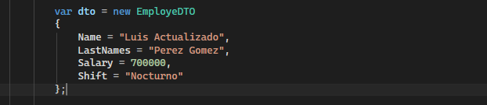

Pasos
Paso | Acción a realizar | Resultado Esperado | Comentarios
1 | Hacer click en “run” sobre la prueba unitaria correspondiente de nombre: “EditEmployee_UpdatesEmployeeCorrectly()” | El entorno de desarrollo debe marcar la prueba como válida.
2 | Verificar que los datos del empleado hayan sido modificados correctamente mediante los “Asserts”. | Todos los “Asserts” pasan sin incovenientes.

Observaciones
Se pueden modificar previamente algunos datos del empleado de prueba (por ejemplo, nombre o correo) y validar que la prueba confirme el cambio. Si los datos esperados no coinciden con los valores actualizados, uno o más “Asserts” fallarán, confirmando que la prueba valida correctamente la actualización.

